МЕХАНИКА И ТЕОРИЯ ОТНОСИТЕЛЬНОСТИ
профессор Константин Владимирович Лотов

Основные понятия
- Предмет физики, механика и пределы ее применимости, измерения, системы единиц. Кинематика материальной точки, кинематическая эквивалентность систем отсчета, способы описания движения, время, эталоны длины и времени, прямая и обратная задача кинематики, равномерное движение, начальная координата и скорость, равноускоренное движение, годограф скорости.
- Прямая задача кинематики в цилиндрических координатах. Тангенциальное и нормальное ускорение. Центр и радиус кривизны траектории. Вращение твердого тела вокруг неподвижной оси. Векторы бесконечно малого поворота, угловой скорости и ускорения. Тангенциальное и нормальное ускорение вращающейся точки.

Релятивистская кинематика
- Инерциальные системы отсчета. Принцип относительности Галилея. Преобразование Галилея. Постулаты Эйнштейна, Относительность одновременности. Инвариантность поперечного размера. Световые часы. Релятивистское замедление времени. Релятивистское сокращение длины. Преобразования Лоренца. 4-вектор события и матрица Лоренца. Векторная форма преобразования Лоренца.
- Интервал, классификация интервалов. Системы отсчета, где события одновременны и одноместны. Световой конус и мировая линия. Предельная скорость передачи информации. Собственное время. Релятивистское сложение скоростей. Невозможность превзойти скорость света в результате такого сложения.
- (перерыв в лекциях)

Одномерное движение
- Консервативные силы. Потенциальная энергия. Сохранение энергии в потенциальном поле. Одномерное движение. Интеграл энергии для одномерного движения. Фазовая плоскость. Период колебаний в заданном одномерном потенциале.
- Определение потенциальной энергии по периоду колебаний. Гармонические колебания. Уравнения малых колебаний, его решение. Фазовая траектория для малых колебаний.
- Затухающие колебания. Добротность. Уравнение вынужденных колебаний и его решение. Зависимость амплитуды и фазы от частоты вынуждающей силы.
- Переходный процесс в системах со слабым затуханием.
- Параметрический резонанс. Колебательная система с медленно изменяющимися параметрами. Адиабатический инвариант.
- Движение в неоднородном высокочастотном поле. Маятник Капицы.

Движение в центральном поле
- Центральные силы. Потенциальная энергия и сохранение момента импульса в центральном поле. Динамика системы материальных точек. Импульс, энергия, потенциальная энергия и момент импульса системы. Движение центра масс. Задача двух тел.
- Законы Кеплера. Доказательство второго закона. Движение материальной точки в центральном поле. Эффективный потенциал. Финитные и инфинитные траектории. Уравнение орбиты.
- Годограф скорости орбитального движения. Доказательство третьего закона Кеплера.
- Теорема вириала и ее следствия. Космические скорости. Опыт Резерфорда.
- Отклонение частиц в кулоновском поле. Формула Резерфорда. Рассеяние на подвижных частицах. Сечение рассеяния.

Движение твердого тела
- Плоское движение твердого тела. Мгновенная ось вращения. Теорема о сложении вращений. Произвольное движение твердого тела. Разложение движения на поступательное и вращательное.
- Кинетическая энергия твердого тела. Тензор инерции. Главные моменты инерции. Теорема Гюйгенса-Штейнера. Уравнения движения твердого тела. Равновесие твердого тела.

Неинерциальные системы отсчета
- Преобразование ускорений при переходе в другую систему отсчета. Инерциальные силы. Приливы.
- Элементы общей теории относительности. Инертная и гравитационная массы. Принцип эквивалентности и его следствия.

Литература
- Матвеев А. Н. Механика и теория относительности. М.: Высшая школа. 1986.
- Тейлор Э. Ф., Уилер Дж. А. Физика пространства-времени. М.: Мир. 1971.
- Иродов И.Е. Механика. Основные законы. М.: Лаборатория базовых знаний. 2000.
- Сивухин Д.В. Общий курс физики, т.1, Механика. М.: Наука. 1989.
- Киттель Ч., Найт У., Рудерман М. Механика (Берклеевский курс физики), М.: Наука, 1975.
- Савельев И.В. Курс общей физики, механика. М.: АСТ, 2004.
- Фейнман Р., Лейтон Р., Сэндс И. Фейнмановские лекции по физике. Т.1-2. М.: Мир. 1977.
- Биченков. Е. И., Тельнов В. И. Лекции по теории относительности. Новосибирск: НГУ. 1995.
- Биченков Е.И. Законы механики, НГУ, 1999.
- Ландау Л. Д., Лифшиц Е. М. Механика. М.: Наука. 1988.

Программа семинаров
профессор Константин Владимирович Лотов

Теория относительности
- Параллакс, парсек, измерение расстояний до звезд. Угловая скорость. Дифференцирование и интегрирование пути, скорости и ускорения, синхронные графики. Средняя скорость. 1.3, 1.4, 1.11, 1.12, 1.18.
- Элемент дуги, площади и объема в декартовой, полярной, цилиндрической и сферической системах координат. Угол между векторами в сферической системе. Пересчет координат между системами. Преобразования Галилея. Продольная и поперечная компоненты вектора. 1.26, 1.31, 1.35, 1.33.
- Полярные координаты. Построение графиков в полярных координатах. Тангенциальное и нормальное ускорение. Нахождение радиуса кривизны по форме траектории. 1.22, 1.25, 1.30, 1.27.
- Угловая скорость. Изменение импульса и энергии при преобразованиях Галилея. Эффект Доплера для звука. Постоянство скорости света. 1.51, 1.54, 1.40, 1.41, 2.1-2.5, 1.42.
- Запаздывание светового сигнала. Преобразования Лоренца, сокращение длины и замедление времени. 2.8, 2.9, 2.11, 2.12, 2.6.

(с 6 по 10 семинар программа геологов отличается от программы физиков)

- Релятивистское сокращение длины. 2.27, 2.29, 2.13, 2.26.
- Время жизни частиц. Эффект Доплера (теория+задачи). 3.2, 3.18, 3.24, 3.17.
- Релятивистское сложение скоростей. Импульс и энергия в релятивистской динамике (теория+задачи). Давление света. 2.34, 2.35, 3.1, 3.4, 3.8.
- Взаимосвязь массы и энергии. Дефект масс. Ядерные реакции. (теория+задачи). 3.7.
- Передача энергии покоящейся частице. Нерелятивистское движение с переменной массой. Формула Циолковского (вывод). Сравнение с единовременным сбросом массы. (теория)

Классическая механика
- Одномерное движение. Фазовая плоскость. 6.1, 6.6, 6.8(1,3).
- Зависимость периода колебаний от энергии частицы. Движение вблизи точки поворота. 6.11, 6.15, 6.14.
- Движение при наличии трения. 6.29, 6.32, 6.19, 6.22.
- Движение тел с переменной массой. 6.33, 6.36, 6.45, 6.41.
- Свободные колебания. 7.1, 7.6, 7.7, 7.14.
- Вынужденные колебания. Колебания с трением. 7.24, 7.34, 7.18.
- Колебания с переменной массой. Параметрический резонанс. Адиабатический инвариант.7.40б+7.41б, 7.36, 7.38.
- Потенциал центрального поля. Движение в центральном поле. Центробежный потенциал. 8.1, 8.2, 8.21, 8.11.
- Уравнение орбиты. Законы Кеплера. 8.50, 8.51, 8.61.
- Падение на притягивающий центр. Теорема вириала. 8.24, 8.27, 8.66, 8.15.
- Задача двух тел. Приведенная масса. Рассеяние частиц. Формула Резерфорда. 8.73, 8.83, 8.91, 8.101. 8.102.
- Равновесие тел. Принцип виртуальных перемещений. Момент инерции. Теорема Гюйгенса-Штейнера. 9.1, 9.7, 9.9, найти момент инерции шара, 9.14.
- Уравнения движения твердого тела. Момент импульса и кинетическая энергия вращающегося тела. Физический маятник. 9.25, 9.28, 9.26, 9.31, 9.33.
- Плоское движение твердого тела. 9.56, 9.57, 9.66, 9.70, 9.85.
- Неинерциальные системы отсчета. Центробежная сила. Сила Кориолиса. 10.5, 10.6, 10.7, 10.13, 10.8.

Нумерация задач дана по сборнику:
Бельченко Ю.И., Гилев Е.А., Силагадзе З.К. Механика частиц и тел в задачах, в 2 ч. Новосибирск: НГУ. 2006.

Задания
Е.М.Балдин, К.И.Белобородов, П.И.Гешев, А.А.Гребенюк,
К.В. Лотов, И.О.Орлов, С.С.Попов, Ю.А.Роговский,
З.К.Силагадзе, Н.В.Ступишин, А.А.Шошин

Замечания
- Каждому семинарскому занятию соответствует одна или несколько задач из Задания.
- Задание сдается в форме беседы с преподавателем в специально отведенное время (прием заданий).
- За сданные вовремя задачи из Задания и за потоковые контрольные начисляются баллы.
- Задача считается сданной вовремя, если она сдается в течение 2 (двух) приемов заданий после прохождения соответствующего семинара.
- Неспособность студента быстро ответить на технические вопросы по представленному решению расценивается как попытка сдать списанную задачу. В этом случае баллы за задачу не начисляются.
- Максимальное количество баллов, которое можно набрать на контрольных:
  - 1-я (конец сентября) - 8 баллов
  - 2-я (начало января, она же письменный экзамен) - 20 баллов
- Для допуска к экзамену (и возможности получить оценку "3") необходимо сдать все задачи из Задания.
- Для получения на экзамене оценки "4" необходимо в течение семестра набрать не менее 35 баллов.
- Для получения на экзамене оценки "5" необходимо в течение семестра набрать не менее 70 баллов.
- Для получения оценки "5" автоматом (без устного ответа на экзамене) необходимо получить оценки "5" за работу в семестре и за третью контрольную и набрать не менее 85 баллов в течение семестра. Лектор имеет право «вето» на автомат. Фамилии студентов, получивших "5" автоматом, объявляются на устном экзамене.
- Оценка на устном экзамене по «Механике и теории относительности» выставляется с учетом трех предварительных отметок: двух оценок за контрольные и оценки, выставляемой преподавателем за работу в семестре.

1.1. Зависимость скоростей двух автомобилей от времени задается следующим выражением:
Найти зависимость ускорения и пройденного пути от времени. Нарисовать синхронные графики ускорения, скорости и пройденного пути. (4 балла)

2.1. Вычислить прямым интегрированием объем и площадь поверхности "апельсиновой дольки" (тела, вырезаемого из сферы двумя полуплоскостями, проходящими через ее диаметр). (1 балл)
2.2. Футболист находится в 25 м от мяча и в 20 м от его прямолинейной траектории. Скорость мяча 10 м/с, скорость футболиста 8 м/с. Нарисовать возможные траектории мяча в системе отсчета футболиста. Какое расстояние должен пробежать футболист, чтобы перехватить мяч? (2 балла)

3. Точка движется по закону . Найти траекторию, скорость, ускорение и радиус кривизны траектории в зависимости от радиуса-вектора точки. (3 балла)
B
A
C
O
v
4.1. Цилиндр радиуса r катится со скоростью v₀ по горизонтальной плоскости без скольжения. Найти тангенциальное и нормальное ускорения, а также радиусы кривизны траекторий точек A и B (см. рисунок). (3 балла)
4.2. Дельфин для обнаружения рыбы излучает звуковой сигнал в течение времени . Какой длительности отраженный сигнал он услышит, если скорость звука в воде с. Дельфин и рыба двигаются в одном направлении со скоростями v₁ и v₂ соответственно. (2 балла)
5. В точках А, В, С, находящихся на расстоянии R от центра О лабораторной системы отсчета одновременно происходят вспышки света. Через какое время (по своим часам) увидит вспышки наблюдатель, двигающийся со скоростью V = 0.8 с вдоль линии АС? В момент вспышек наблюдатель находился в точке О. (2 балла)

6.1. Стеклянный брусок длины L движется со скоростью V параллельно своей грани. Одна из сторон бруска, перпендикулярная к скорости, посеребрена. Сколько времени по часам неподвижного наблюдателя потребуется свету, летящему навстречу бруску, чтобы пройти сквозь брусок, отразиться от серебряной грани и выйти из бруска. На каком расстоянии от точки входа свет выйдет из бруска? Скорость света в неподвижном бруске u. (1 балл)
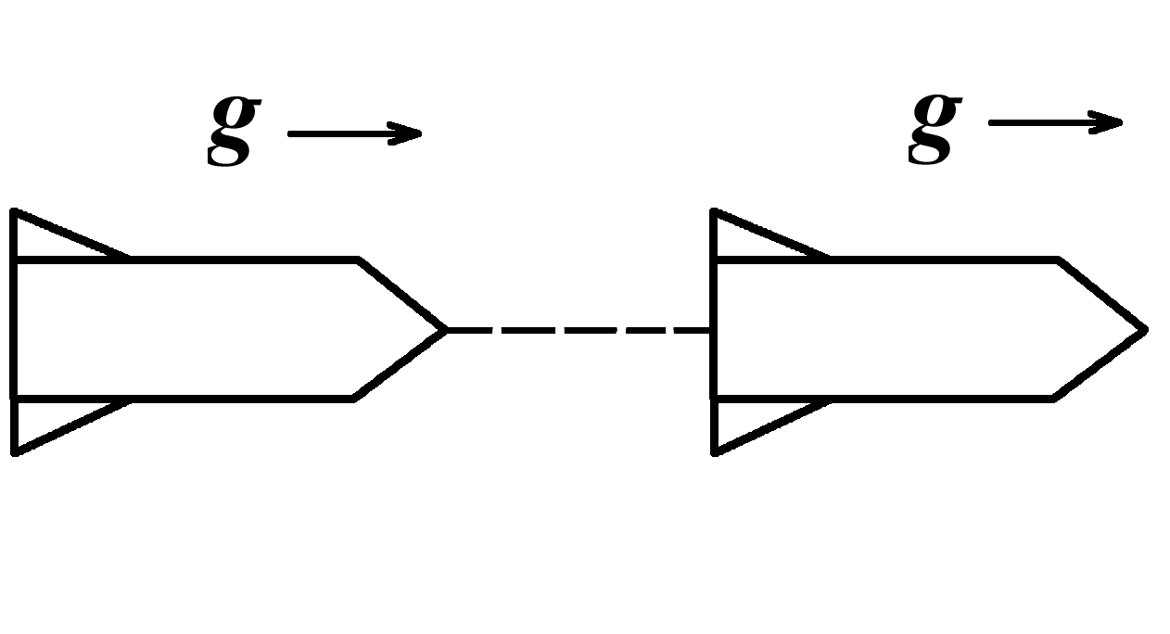
6.2. Два космических корабля, связанных эластичным тросом, одновременно (в системе отсчета Земли) начинают движение с малым постоянным ускорением g, одинаковым для обоих кораблей. После некоторого времени корабли также одновременно (в системе отсчета Земли) выключают двигатели и продолжают движение с постоянной скоростью V. Найти максимальное значение V, для которого корабли останутся связанными, если трос выдерживает двукратное растяжение. (1 балл)

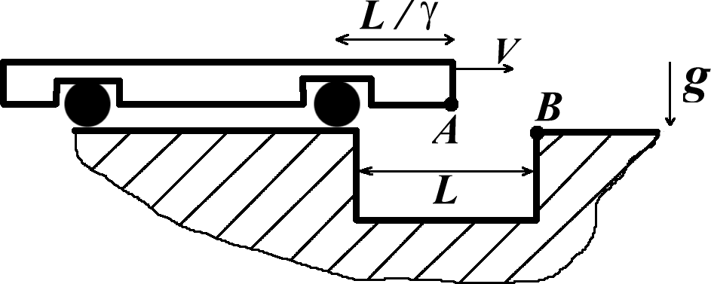
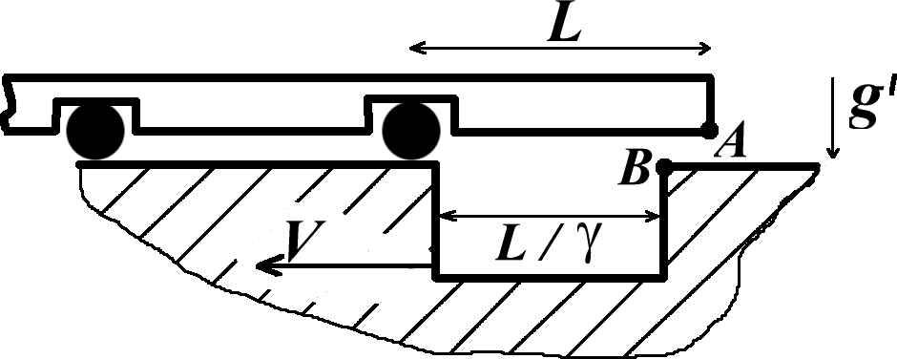
7.1. Тележка, передняя часть которой имеет собственную длину L, движется с релятивистской скоростью V и налетает на прямоугольную яму ширины L (в Л.-системе). Так как длина передней части тележки в лабораторной системе L/γ меньше ширины ямы, то тележка должна упасть в яму, и ее передний край A должен столкнуться с краем ямы B (см. рисунок). Но в с. о. тележки сокращена яма, и ясно, что край A не может столкнуться со стенкой B. Что произойдет на самом деле? На каком минимальном расстоянии от точки B край тележки А может коснуться опоры? (2 балла)
7.2. Сколько ступеней должен иметь релятивитская ракета, чтобы достичь скорости 0.99 c, где c - скорость света, если каждая ступень увеличивает скорость ракеты на 0.1 c относительно предыдущей? (1 балл)

8.1. Космический корабль, летящий к Земле со скоростью V=0.8c, посылает к Земле ракету связи, движущуюся относительно корабля со скоростью U=0.6c. Через какое время по часам корабля и Земли ракета встретится с Землей, если в момент ее старта корабль находился на расстоянии 5 световых лет от Земли (в с.о. корабля)? (2 балла)
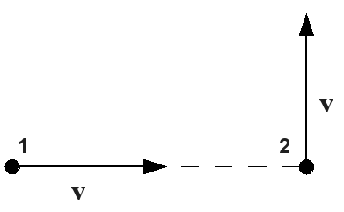
9. Две ракеты движутся с одинаковыми скоростями V в перпендикулярных друг другу направлениях. В момент времени, когда они заняли положение, изображенное на рисунке, на ракете 2 включился радиопередатчик, работающий на частоте ω. В каких пределах будет изменяться частота сигнала, принимаемого первой ракетой? Какой частоты сигнал зафиксируют на первой ракете, когда увидят второй корабль на минимальном расстоянии от себя. (3 балла)

10. Под действием лазерного луча мощности N=10 МВт зеркало удерживается в поле тяжести. Сколько надо прибавить в мощности, чтобы это зеркало двигалось вверх с постоянной скоростью v=100 м/с. (3 балла)

11. Нарисовать возможные траектории частицы на фазовой плоскости для следующих одномерных полей:
при x>0
(1+2 балла)

12.1. Найти отношение периодов движения частицы в левой и правой потенциальных ямах (см. рисунок) с потенциалом
при энергии частицы . Указание: воспользоваться интегралом
(2 балла)
12.2. Желая определить распределение потенциала вдоль оси "черного ящика", экспериментатор пускает вдоль оси ионы с различными скоростями. Ионы, впущенные со скоростью V, возвращаются обратно через время . Восстановить зависимость потенциала от координаты. (2 балла)

13. Шар радиуса R массой М с начальной скоростью V₀ движется через встречный однородный поток круглых пылинок массы m << M. За какое время шар остановится? Плотность пылевого потока ρ, скорость U. Удары пылинок упругие. (3 балла)
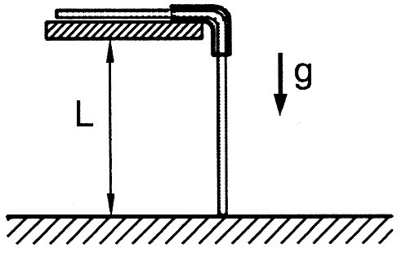
14. Однородная веревка длины 2L соскальзывает под действием силы тяжести через направляющую трубку со стола высоты L (см. рисунок). Найти максимальную скорость веревки, если в начальный момент она покоилась, а длина свисающей части была равна L. (2 балла)

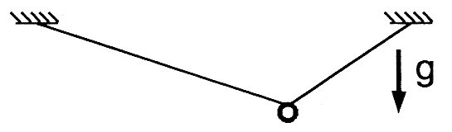
15. Бусинка надета на невесомую гладкую нить длиной L, концы которой закреплены на одинаковой высоте на расстоянии d друг от друга (см. рисунок). Найти частоту малых колебаний бусинки вдоль нити. (2 балла)

16.1. Найти среднюю энергию, приобретенную осциллятором за все время действия силы . В начальный момент времени энергия осциллятора была равна нулю. Указание: искать частное решение неоднородного уравнения для силы в виде . (4 балла)
16.2. Собственная частота стрелки амперметра с нулем в центре шкалы равна 1 Гц, добротность при затухании колебаний Q=20. За какое время амплитуда колебаний стрелки уменьшится в 20 раз, если выключить протекавший через амперметр постоянный ток? (1 балл)

17. Масса математического маятника медленно изменяется. Найти, как будут меняться амплитуда и период его колебаний, если причина изменения массы грузика – прилипание к нему неподвижной пыли (а) или таяние (б). (1+1 балл)

18.1. Внутри шара плотности имеется сферическая полость, центр которой находится на расстоянии от центра шара. Найти напряженность поля тяготения внутри полости. (1 балл)
18.2. Частица движется без трения по поверхности чашки, описываемой в цилиндрической системе координат уравнением . Поле тяжести направлено вдоль оси z. На высоте h скорость частицы v была горизонтальной. Найти границы движения частицы. (3 балла)

19. Два спутника движутся друг за другом на расстоянии 45 км по общей круговой орбите вблизи Земли. Чтобы состыковаться, спутники должны сблизиться и двигаться по общей орбите. Сколько раз нужно включить двигатель отстающего спутника, чтобы осуществить этот маневр наиболее экономично? Как зависит время сближения спутников от величины добавки к скорости? Двигатель сообщает спутнику импульс, перпендикулярный радиусу орбиты, а его каждое включение изменяет скорость спутника не более, чем на 8 км/ч. (4 балла)

20. Найти время падения массы m в центр поля с расстояния R, если ее полная энергия равна нулю, а начальная скорость перпендикулярна направлению на центр. Нарисовать эффективный потенциал и фазовую траекторию для радиального движения частицы. (2 балла)

21.1. В лабораторной системе отсчета система нерелятивистских материальных точек имеет массу , импульс и кинетическую энергию . В какой системе отсчета кинетическая энергия частиц минимальна и чему она равна? (1 балл)
21.2. Две звезды с массами M₁ и M₂ движутся по окружностям вокруг общего центра масс. У звезды массы M₁ в результате сферически-симметричного взрыва сбрасывается внешняя оболочка массы qM₁, которая, расширяясь, быстро уходит за пределы двойной системы. При каком значении q двойная система перестанет быть связанной гравитационными силами? (2 балла)
21.3. Пучок α-частиц с энергией 10 МэВ проходит через золотую фольгу толщиной 10 микрон. За час происходит в среднем одно рассеяние на угол, больший 90⁰. Найти интенсивность пучка α-частиц. (2 балла)

22.1. Внутри гладкой тонкостенной сферы радиуса R и массы М находится точечный шарик массы m. Шарику придается начальная касательная скорость V и он начинает скользить по сфере. Описать движение системы в отсутствии сил трения и тяготения. (1 балл)
22.2. Найти моменты инерции однородной тонкостенной сферы. (1 балл)
22.3. Найти моменты инерции однородного кольца. (1 балл)
22.4. Найти моменты инерции однородного цилиндра. (2 балла)
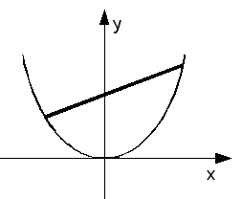
23. Однородный стержень длиной L может скользить своими концами без трения по параболе y = αx² (см. рисунок). Найти частоту малых колебаний стержня при различных значениях L и α. (4 балла)

24. Найти период малых колебаний полушара радиуса R на гладкой горизонтальной плоскости в поле тяжести. (4 балла)

25. Найти отклонение отвеса от линии к центру Земли на широте . Землю считать эллипсоидом вращения, гравитационный потенциал на поверхности которого зависит от широты θ и расстояния до центра r как , где М- масса Земли, R- ее экваториальный радиус. Коэффициент . (2 балла)
Всего 81 балл

Оглавление
<НАЗВАНИЕ КУРСА> Ошибка! Закладка не определена.
Литература 1
Программа семинаров 5
Задания 7
Оглавление 16

Внимание! Не изменяйте размер и гарнитуру шрифтов. Для изменения формата абзаца выбирайте подходящий стиль слева на панели форматирования.
Внимание! Оглавление генерируется автоматически! Следите за правильным выбором стиля заголовка. Название программы должно иметь стиль Заголовок 1. Программа семинаров, Задания, Литература – Заголовок 2. Заголовки другие разделов должны иметь уровень 3 и ниже.
Внимание! В программе должны быть указаны (приблизительные) даты сдачи заданий, даты контрольных работ и коллоквиумов. Оплачиваются только те виды контроля обучения, которые включены в программу.

